
Corporación Municipal de Educación
Escuela Lo Velásquez N° 1344, Renca
Asignatura: Matemáticas
Nivel: 2° Básico A
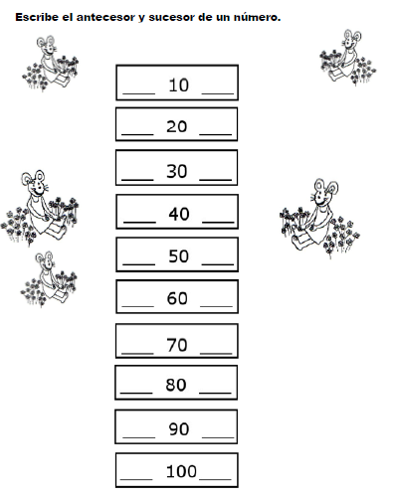
Profesora : Gloria Parraguez González
Corporación Municipal de Educación
Escuela Lo Velásquez N° 1344, Renca
Asignatura: Matemáticas
Nivel: 2° Básico A
Profesora: Gloria Parraguez González
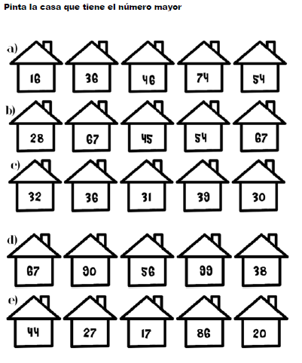
Corporación Municipal de Educación
Escuela Lo Velásquez N° 1344, Renca
Asignatura: Matemáticas
Nivel: 2° Básico A
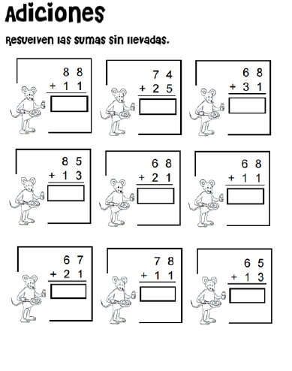
Profesora: Gloria Parraguez González
Corporación Municipal de Educación
Escuela Lo Velásquez N° 1344, Renca
Asignatura: Matemáticas
Nivel: 2° Básico A
Profesora: Gloria Parraguez González

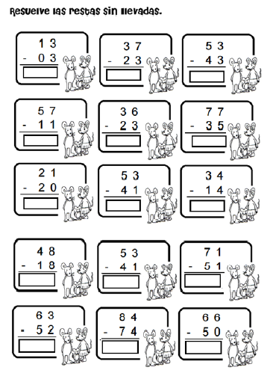
Corporación Municipal de Educación
Escuela Lo Velásquez N° 1344, Renca
Asignatura: Matemáticas
Nivel: 2° Básico A
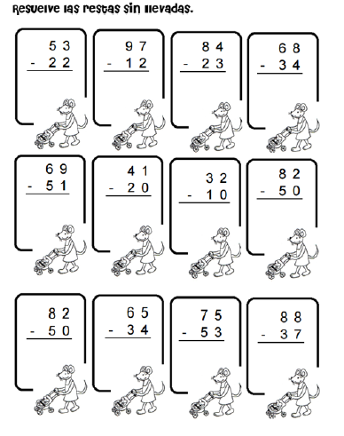
Profesora: Gloria Parraguez González

